**O‘ZBEKISTON RESPUBLIKASI SOG‘LIQNI SAQLASH VAZIRLIGI**

**TOSHKENT DAVLAT STOMATOLOGIYA INSTITUTI MIKROBIOLOGIYA VA FARMAKOLOGIYA KAFEDRASI**

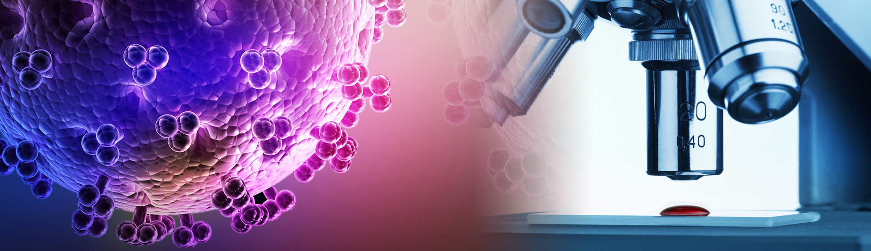

**AXBOROT XATI**

**Hurmatli hamkasblar!**

**Sizni «MIKROBIOLOGIYA VA FARMAKOLOGIYANING DOLZARB MUAMMOLARI» mavzusidagi respublika ilmiy-amaliy konferensiyasida ishtirok etishga taklif qilamiz.**

(30 may 2023 yil, Toshkent)

Konferensiya 30 may 2023 yil Toshkent Davlat stomatologiya instituti negizida O‘zbekiston Respublikasi, 100047, Toshkent Sh., Maxtumquli ko‘chasi 103, manzilda bo‘lib o‘tadi.

**KONFERENSIYANING MAQSADI:**

* Tajribaviy va klinik mikrobiologiyadagi ilmiy tadqiqot ma’lumotlari bilan tanishish;
* Fan buyicha ilmiy ishlanmalar , bilimlarni o‘zaro almashish va umumlashtirish;
* Ma’ruzalarda keltirilgan ilmiy ishlar natijalarining qo‘llanilish sohalarini aniqlash;
* Fan buyicha ilmiy mutaxasislarni tayyorlashda o‘zaro munosabatlarni mustaxkamlash;
* Fanlararo, mintaqalararo va xalqaro hamkorlikni rivojlantirish.

**KONFERENSIYANING ASOSIY YO‘NALISHLARI:**

* Klinik mikrobiologiya
* Gigiena va epidemiologiya
* Biologiya va tibbiyot
* Tibbiyotda biotexnologiya
* Farmakologiya va klinik farmakologiya

**TADBIR SHAKLI –** “Gibrid” shaklda o‘tkazish rejalashtirilgan (ZOOM konferensiyasi yoki Vebex uchrashuvlarini tashkil etish bilan kichik auditoriyaning doimiy ishtiroki, onlayn translyatsiya, keyinchalik hisobotlarning video yozuvlarini joylashtirish). Konferensiyaga qo‘shilish uchun havolalar konferensiyadan oldin barcha ro‘yxatdan o‘tgan ishtirokchilarga yuboriladi.

**KONFERENSIYA TILLARI:** o‘zbek, rus, ingliz. Ingliz tilidagi ma’ruzalar (ma’ruzaning ketma-ket tarjimasi va uning muhokamasi), shuningdek materiallar to‘plamida va jurnal sahifalarida nashr etilishi mumkin.

**QATNASHCHILAR**

Tadbirda ishtirok etish uchun aspirantlar, doktorantlar, tibbiyot institutlari talabalari, universitetlar va ilmiy-tadqiqot institutlarining tadqiqotchilari va o‘qituvchilari taklif etiladi.

**KONFERENSIYADA QATNASHISH SHAKLLARI:**

* Ma’ruza va to‘plamda maqola(tezis) chop etish;
* Onlayn ma’ruza va to‘plamda maqola(tezis) chop etish;
* Tinglovchi, to‘plamda maqola(tezis) chop etish;
* Tinglovchi

Institut rahbariyati konferensiyaga doir jarayonlarni boshqarishda muddatlar siyosatiga qat’iy amal qiladi. Bu ilmiy tadbirlarni tashkil etishga ham tegishli. Belgilangan sananing oxirgi vaqti- undan keyingi sananing 00:01 vaqti hisoblanadi.

**Belgilangan muddatdan keyin taqdim etilgan materiallar ko‘rib chiqilmaydi va e’lon qilinmaydi, ro‘yxatdan o‘tish tugatiladi!**

Konferensiyada ishtirok etishni istaganlar ma’ruza, maqolalar (matni), tezislar va ishtirok etish uchun ariza (ilova №1) ni tashkiliy qo‘mita ijrochi kotibiga elektron pochta orqali yuborishlari lozim:

[**paxlavon.turdiev@mail.ru**](mailto:paxlavon.turdiev@mail.ru) **- Turdiev Paxlavon Qaxramon o‘g‘li**

**Maqolalar va tezislarni topshirish muddati 2023 yil 20- may.**

Ilova №1

Tashkiliy qo‘mita konferensiya muammolari va maqolalar dizayniga qo‘yiladigan talablarga mos kelmaydigan materiallarni rad etish huquqini o‘zida saqlab qoladi.

**Ma’suliyat:** matn diqqat bilan tahrir qilinishi kerak. Materiallar muallifning tahriri ostida nashr etiladi, mualliflar nashr etilgan materialning ilmiy va nazariy darajasi uchun javobgardir.

Hurmatli konferensiya ishtirokchilari! Konferensiya materiallari dizayniga qo‘yiladigan talablarni e’tiboringizga havola etamiz!

**Maqolalar dizayniga qo‘yiladigan talablar:**

* Maqolalarning matnlari alohida fayl sifatida topshirilishi kerak.
* Hajmi kamida 3 va ko‘pi bilan 8 bet (“Word 2007” matn muxarriri, shrift Times New Roman, kegl – 14 pt, abzas -1,25sm, satr oralig‘i - 1,0; hoshiya xar tomondan – 2,5 sm).
* Maqola nomi, mualliflar haqidagi ma’lumotlar, annotatsiya va kalit so‘zlar o‘zbek, rus va ingliz tillarida ilova qilinishi lozim. Markazdagi sarlavha ostida-muallif(lar) haqida ma’lumot: to‘liq ism, shahar, universitet (to‘liq), elektron pochta. Maqolaning tarkibi grafik qo‘shimchalarsiz bo‘lgani afzalroq.

**Tezislar dizayniga qo‘yiladigan talablar:**

* Tezislar hajmi kamida 1-2 bet bo‘lishi kerak;
* Tezislar matni “Word 2007” matn muxarriri, shrift Times New Roman, kegl – 14 pt, abzas -1,25sm, satr oralig‘i - 1,0; hoshiya xar tomondan – 2,5 sm;
* Tezisning tarkibi grafik qo‘shimchalarsiz bo‘lgani afzalroq;
* Faylning nomi birinchi muallifning familiyasi bilan beriladi, masalan: Raxmatov 1.
* Taqdim etilgan materiallar konferensiya mavzusiga muvofiqligi, yangiligi, ro‘yxatdan o‘tish qoidalari va maqolalarni taqdim etish muddatlariga rioya etilishini hisobga olgan holda tanlab olinadi. Ilgari nashr etilgan asarlar ko‘rib chiqish uchun qabul qilinmaydi.

**Konferensiya materiallari to‘plamga UDK bilan e’lon qilinadi. Konferensiya natijalariga ko‘ra barcha ishtirokchilarga sertifikat beriladi.**

Tanlangan materiallar**"MIKROBIOLOGIYA VA FARMAKOLOGIYANING DOLZARB MUAMMOLARI" mavzusidagi ilmiy-amaliy konferensiya maqolalar to‘plami** shaklida chop etiladi.

Maqola va tezislar mualliflari taqdim etilgan materiallarning mazmuni va savodxonligi uchun javobgardir. To‘plamning elektron shakli Toshkent davlat stomatologiya institutining rasmiy veb-saytiga joylashtiriladi. Hurmatli hamkasblar! Yuqoridagi barcha talablarga muvofiq materiallarni diqqat bilan tahrirlangan shaklda topshirishingizni so‘raymiz.

**Arizani rasmiylashtirish na’munasi**

|  |  |
| --- | --- |
| **Ariza** | |
| **Ma’ruzachining F.I.Sh. (to‘liq)** |  |
| **Ilmiy daraja, ilmiy unvon** |  |
| **Tashkilot nomi** |  |
| **Telefon raqami, telegramm** |  |
| **Ma’ruza nomi** |  |